# Instructions for execution:

1. Clone the git repo to your local repo:

git clone https://github.com/mvieyrar/diplo-cloud-construsalesman-service.git

1. Copy the folder to your Eclipse workspace.

1. Open Eclipse IDE and import project.

1. Update Maven project.

1. Open a Mongo client and execute the script resources/db/mongo/construsalesmandb_creation.js

1. Run As Maven Build … , put spring-boot: run in Goals. Then go to Environment tab and configure the following variables:

MONGO_AUTHDB

MONGO_DB

MONGO_HOSTNAME

MONGO_PORT

MONGO_PWD

MONGO_USER

TOMCART_PORT

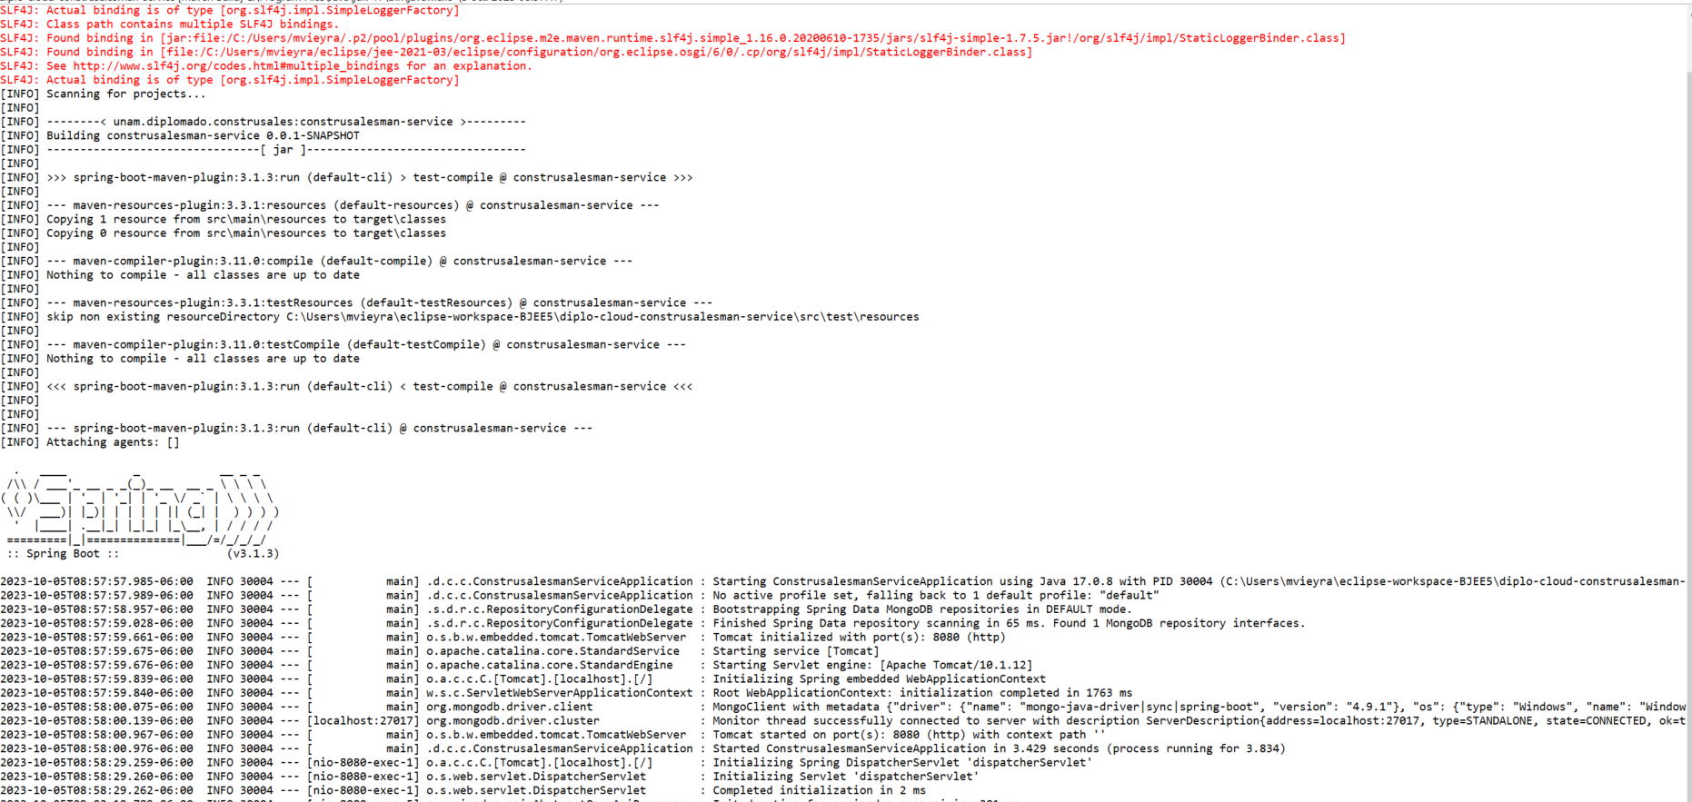

1. Open a REST client software, introduce the URL <http://localhost:8080/api/vendedores> . Choose POST method and introduce the following JSON in the body:

{

"nombre":"Miguel Alejandro",

"paterno": "Vieyra",

"materno": "Rivera",

"sucursal": "Mexico",

"claveagente": "MIVI",

"objetivo": 1000000,

"venta": 999000

}

1. When you press SEND button, response will retrieve 201 code and the inserted JSON object.

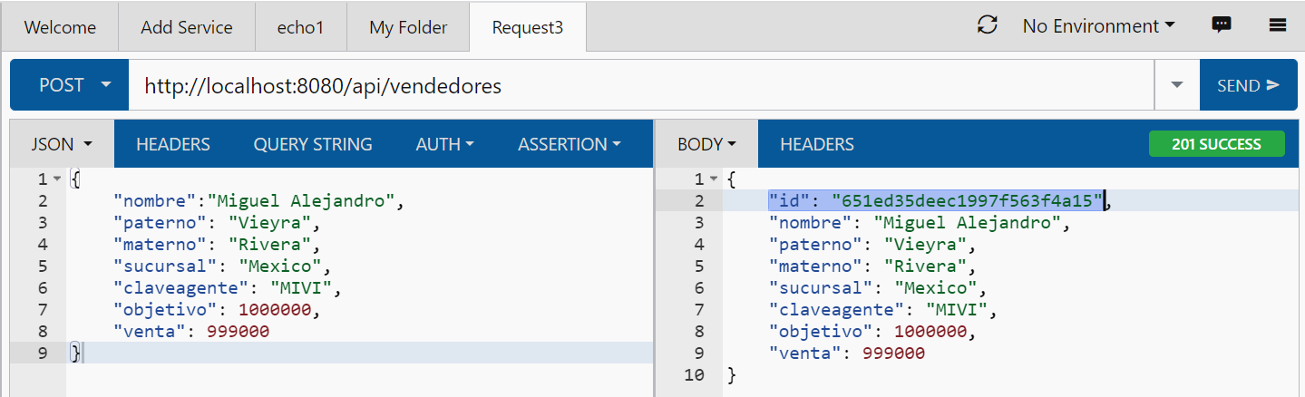

1. You can also see the inserted document in the Mongo client with the following queries:

use construsalesmandb;

db.vendedor.find();

